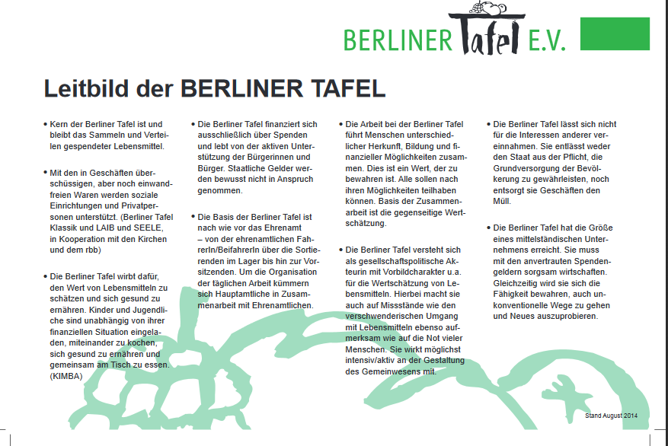

1. Was ist ein Leitbild? Versuchen Sie eine Definition zu schreiben?

2. Welche Punkte sind besonders wichtig ihrer Meinung nach?

3. Stellen Sie sich vor, Sie haben eine Tafel in Mexiko. Wie würde Ihr Leitbild aussehen? Welche Philosophie vertreten Sie?

4. Verfassen Sie nun ein Leitbild für Ihre Tafel.